PSYCH IATR ICKÁ NE MOCNICE BOH NICE
IBI

agentura Motiv P s.r.o. Řehořova 726
618 00 Brno

IČO: 64506550 , DIČ: CZ64506550

NAŠE ZNAČKA: 339/17/11 VYŘIZUJE/TELEFON:
Ing. Ludmila Novotná I 284 016 162
DNE: 14. 11. 2017

Objednávka

.P.9.P ..9.bjqm\Yk)'. : Obj ednáváme u Vá s Mana žer ské v zdě lává n í d le Va ší n abíd ky .
.fiqm!.Rlú. .cJ.n..?.Y. Y........................................................M.t:t.9.i. tYf......Jgn9J."1....Crm. j Q!1:......P.fqp, n.JK)

I .Manažerské vzdělávání 1+ 1+ 0,5 dne dle nabídky ks 60 500,00 60 500,00
Celkem 60 500.00
Dne : 14. 11. 2017

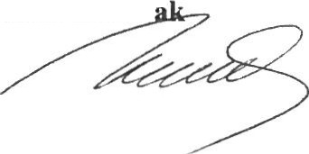Tennín dodání : Vystavil: Josef Semer ' Schválil:
Splatnost: 30 dnů od data doručení faktury

Za dodavatele přijetí objednávky potvrdili:gent ura Motiv P s.r.o.
-'lehoiova 72611.i

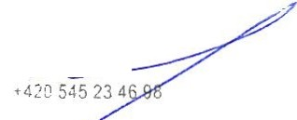·. I
/
:18 o ., ·éERNOVICE

Číslo smlouvy:
Objednavatel: Psychiatrická nemocnice Bohnice
- .. '
/; /j/ . .;·· -· :5!1---
'·:;

Adresa objednatele: Psychiatrická nemocnice Bohnice. Ústavní 91. Praha 8. 181 02

Podmlnky plnění se řídí Všeobecnými obchodnimi podmínkami Psychiatrické nemocnice Bohn ice, které jsou nedílnou součástí této objednávky a Zákonem č. 89/2012 Sb., občanský zákoník v platném znění.

Sdělení pro dodavatele:
Objednávku potvrďte a zašlete zpět obratem na adresu sídla objednatele, nejpozději Yšak spolu s fakturou. Na daňovém doklad u a dodacím listu uHďte ěíslo objednávky objednatele. Specifikaťe zboži a/nebo služeb se musí shodovat se specifikací undenou v textu objednávky. Pokud nemůže být objednávka uspokojena v plném rozsahu, obratem informujte objednatele prostřednict\'ím kontakt ni osoby undené
\' objednávce.

Psycl11atrická nerriocnice Bohnrce_ ústavní 91_ 181 02 Praha 8 Tel.:+420 284 016 111..Fax: +420 284 016 595_www.bohnice.cz
Bankovní spojení: Komerční banka a.s. 16434081/0100_ JČ: 00064220 DIČ: CZ00064220

